Meditatie 23e zondag door het jaar Graduale Triplex p. 332 e.v.

Iustus es Dómine (Introitu)s Psalm 118, 137.124
Rechtvaardig zijt Gij, Heer, en volstrekt uw oordeel. Handel met uw knecht overeenkomstig uw barmhartigheid.
Een tekst die te denken geeft. De kernwoorden Rechtvaardigheid (Iustus) en Barmhartigheid (misericórdiam) staan in de tekst naast, bijna tegenover elkaar. Wij aanvaarden een rechtvaardig oordeel, we moeten wel (en die zal ons zwaar treffen), maar we hopen op de genade van zijn barmhartigheid. Meteen in het begin hebben we een sprong van de grondtoon (Re) naar de dominant (La) en dat kleurt meteen de melodie. We horen de smeekbede, bijna een noodkreet, in de hoogte bij ‘uw knecht’(servo tuo) en de rust van onze overgave aan de zijn ‘barmhartigheid’ (misericórdiam tuam).

Dómine, refúgium (Graduale) Psalm 89, 1.2
Heer, de toevlucht voor ons bent gij van geslacht na geslacht. V. Eer de bergen waren geboren, de aarde en wereld gevormd, zijt Gij, God, van eeuwig tot eeuwig.
God is de alpha en de omega van zijn schepping, in tijd en ruimte overstijgt Hij alles. Hij is van een andere oneindige tijd zonder begin en einde en van een ruimte waarvan wij de dimensies niet kunnen tellen. Dat besef belijden we rustig en met ontzag in dit ‘stromende’ gezang. De ongekende goddelijke dimensies (als we daarvan mogen spreken) drukken zich uit in de langdurige melodieën op de tekstdelen van ‘geslacht op geslacht’ (a generatióne et progénie) en ‘God gij zijt, van eeuwig tot eeuwig’ (a sáeculo et in sáeculum tu es deus).

Beáta gens (graduale A jaar) psalm 32, 12. 6

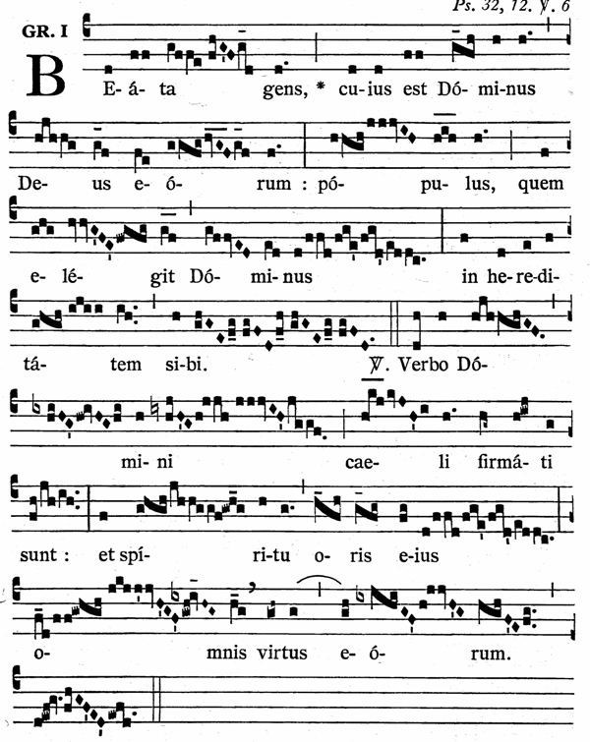
Gelukzalig het volk van God de Heer, de stam gekozen door de Heer tot Zijn erfdeel. -V. Het woord van de Heer maakte de hemelen; zijn ademtocht heel hun sterkte.

Overweging
De antifoon wordt beheerst door gelukzaligheid vanwege het uitverkoren zijn door God, door Jaweh God van Israël. Gelukzaligheid is geen uitbundig gevoel, maar een innerlijk gekoesterde blijdschap dat voorzichtig, in het besef van de verantwoordelijkheid die daarmee samenhangt, in het gezang wordt medegedeeld. Er klinkt wel een vreugdeaccent naar de hoogte op pópulus (hier vertaald met stam, het Godsvolk). Het vers is uitbundiger en veel rijker aan versieringen. Luister hoe breed uitgesponnen het woord van de Heer wordt neergezet. Op verbo meteen de kwintsprong beleef je de scheppende kracht van het woord en daarna de lieflijke bespeling van Domini. Die sfeer herhaalt zich in het tweede deel van het vers op spiritu (adem), op eius (Zijn) en tenslotte eorum (hun) waarin het gezang verstilt en eindigt. Nog even aandacht voor omnis (heel, alles) dat heel passend van laag naar hoog gaat en terug en zo in de melodie inderdaad alles, heel het geschapene, bestrijkt. Alles bijeen een machtig en tamelijk lang gezang dat rust en evenwicht vraagt in de uitvoering.

Dómine, exáudi (alleluia) Psalm 101,2
Allelúia. Heer, hoor mijn gebed, laat mijn hulpgeroep U nabijkomen. Allelúia
De melodie heeft zijn hoogste spanning op ‘hoor’ (exáudi): vanuit de diepte en hulpbehoevend roepen we Hem ‘daar boven’ smekend aan; hoe intenser en oprechter we om hulp roepen des te meer komt ons smeken Hem nabij. De langgerekte júbilus op de ‘a van véniat (nabij komen) is een en al uiten van lof en dankbaarheid omdat we eigenlijk al bij voorbaat vertrouwen dat Hij ons hoort. Vijf keer horen we herhalend in de melodie het motief Sol-Do-Si-Re, dat ritme aan het gezang geeft. We zingen vlot en ‘groots’ met misschien een (lichte) vertraging bij exáudi.

Orávi Deum meum (offertorium) Dan. 9, 4(2) 17.19
Ik, Daniël, bad tot mijn God en spreek: Verhoor, Heer, de gebeden van uw knecht; laat uw gelaat lichten over uw heiligdom; en zie genadig toe op dit volk, waarover uw naam is aangeroepen, God.
Dit offertorium is ondanks haar lengte een innig gebed. Daniël die zich, ondanks zijn tekort komingen, de geliefde van God weet, neemt de terechte nederige houding aan van knecht. Hij bidt als koning van en voor zijn volk, hij duidt het zelfs aan als heiligdom waarin de Naam van de Heilige zich mag uitdrukken. De melodie beweegt zich ingetogen omhoog en omlaag, waardoor het gebed wonderlijk genoeg een bijzondere intensiteit krijgt. Laten we zoveel mogelijk met onze ziel verwijlen in melodie en tekst en vandaaruit zingend meebidden.

Vovéte (communio) Psalm 75, 12.13
Volbrengt de beloften die gij de Heer uw God hebt gedaan; gij allen rondom hem breng, de Geduchte, zijn gaven: die machtigen moed beneemt, die koningen der aarde ontzag leert.
In het offertorium doet Daniël op grond van het verbond beroep op God. In dit communio worden we opgeroepen ons aandeel in het verbond serieus te nemen. En laten we eerlijk zijn, wanneer doen we dat? De oproep klinkt in het begin overtuigend: in het beginwoord Vovéte (volbreng) nog in kleine stapjes Do-Re-Mi, maar meteen daarna bij et réddite (beloften) Do-Re-Fa-Sol, waardoor de oproep indringend en onontkoombaar klinkt. Door hele tekst heen hoor je het besef van de macht en verhevenheid van God: de Geduchte (eerste terríbili) die alles door ontzag (tweede terríbili) zijn plaats geeft en vooral zij (en dat zijn wij ook) die zich machtig wanen: príncipum (machtigen) en reges terrae (koningen der aarde). We proberen de oproep duidelijk laten klinken, evenals ons ontzag voor de Geduchte. De rest zingen we vlot en belijdend met een blije ondertoon.

